**II. LÝ THUYẾT**

1.Cấu tạo máy tính

* 1. Thiết bị nội vi
     1. Bo mạch chủ ( Mainboard )

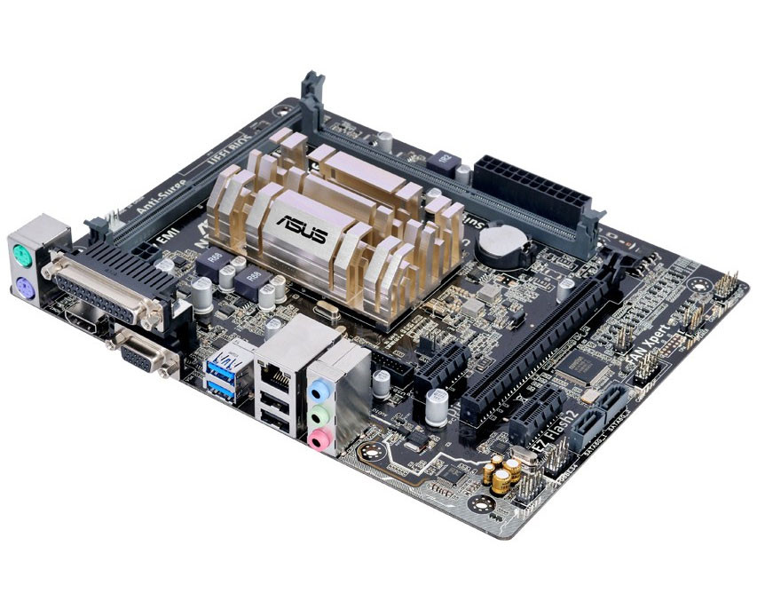

Hình 1.1.1. Bo mạch chủ

          Bo mạch chủ  là một [bản mạch](https://vi.wikipedia.org/w/index.php?title=B%E1%BA%A3n_m%E1%BA%A1ch&action=edit&redlink=1) đóng vai trò trung gian giao tiếp giữa các thiết bị với nhau; là nền tảng, quyết định tốc độ và hoạt động của toàn bộ hệ thống của bạn.

Một cách tổng quát, nó là mạch điện chính của một hệ thống hay thiết bị điện tử. Trên bo mạch chủ có rất nhiều các thiết bị được gắn : theo cách trực tiếp, thông qua các kết nối cắm vào hoặc dây dẫn dẫn liên kết. Chẳng hạn như :

* Chipset cầu bắc cùng với chipset cầu nam sẽ quyết định sự tương thích của bo mạch chủ đối với CPU và đôi khi là hiệu năng của bo mạch chủ.
* BIOS: Thiết bị vào/ra cơ sở rất quan trọng trong mỗi bo mạch chủ.
* Các linh kiện, thiết bị khác: Hầu hết còn lại là các linh kiện điện tử ( giống các linh kiện điện tử trong bo mạch điện tử thông thường).
  + 1. Bộ vi xử lí (CPU)

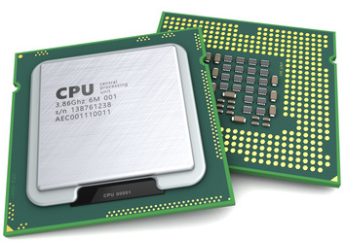

Hình 1.1.2. Bộ vi xử lý (CPU)

       Bộ vi xử lý có nhiệm vụ xử lý dữ liệu của các chương trình, sức mạnh của máy vi tính thường được đánh giá qua bộ vi xử lý này, cũng như tôi đã nói, vi xử lý phải tương thích với bo mạch và được nhà sản xuất bo mạch hỗ trợ. Nhà sản xuất thường đưa ra 2 dòng sản phẩm đó là dòng cấp thấp cho người dùng thông thường và dòng cao cấp dành những đối tượng có nhu cầu cao.

* + 1. Tản nhiệt CPU

Khi hoạt động, CPU sẽ sản sinh ra một lượng nhiệt rất lớn. CPU càng mạng, nhiệt lượng mà nó tỏa ra càng cao. Nếu nhiệt lượng này tắng quá cao, CPU sẽ tự động giảm hiệu năng, nặng hơn thì có thể gây hư hỏng. Tản nhiệt CPU là linh kiện giúp chúng ta kiểm soát được nhiệt độ của CPU, giúp nó hoạt động ổn định mà không gặp tình trạng quá nóng.

Tản nhiệt có rất nhiều loại, phố biến nhất là tản nhiệt khí, cao cấp hơn là tản nhiệt nước, ngoài ra còn có tản nhiệt bằng ni-tơ lỏng,... .

Tản nhiệt khí phổ biến nhất vì giá thành rẻ, cấu tạo đơn giản nhưng hiệu quả, cũng như không đòi hỏi nhiều kỹ thuật trong quá trình lắp đặt. Tuy nhiên, với những CPU tốc độ cao, RAM dung lượng lớn, ..., tản nhiệt khí dường như không hiệu quả.

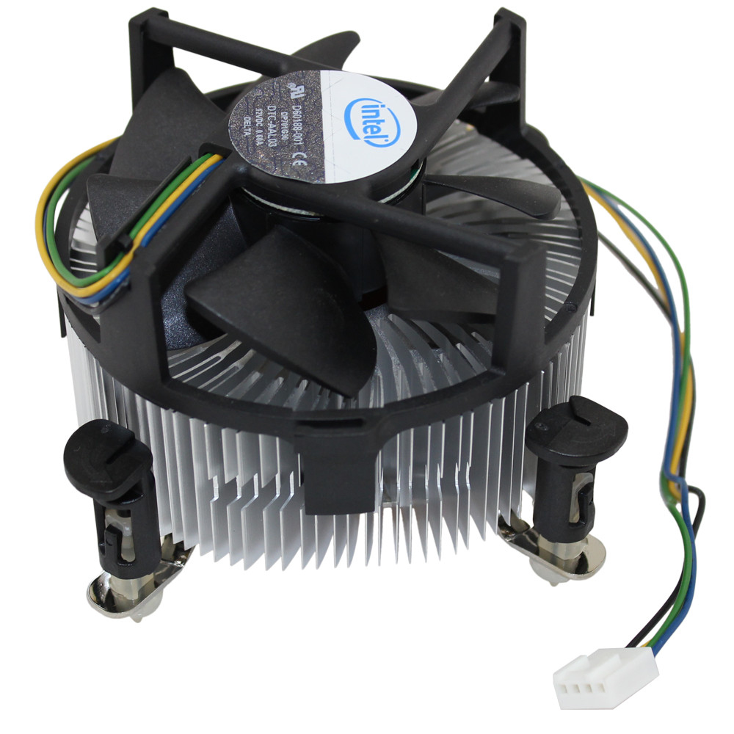

Hình 1.1.3.1 . Tản nhiệt CPU - Tản nhiệt khí

Khác với tản nhiệt khí, tản nhiệt nước có cấu tạo “cầu kì” hơn và đòi hỏi nhiều kỹ thuật trong lắp đặt. Nhưng đổi lại, tản nhiệt nước sẽ luôn giữ cho máy tính có nhiệt độ thấp nhất có thể. Nhiệt từ CPU được truyền vào một khối đồng rỗng được gọi là túi nước (Water Block) và nước bên trong túi sẽ hấp thụ lượng nhiệt này rồi đưa đến bộ phận làm mát nhờ lực đẩy máy bơm.

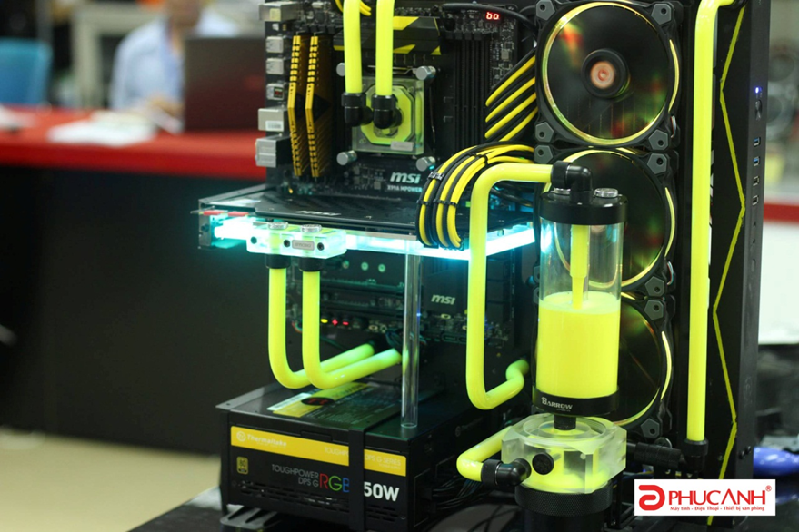

Hình 1.1.3.2. Tản nhiệt CPU - Tản nhiệt nước

* + 1. RAM

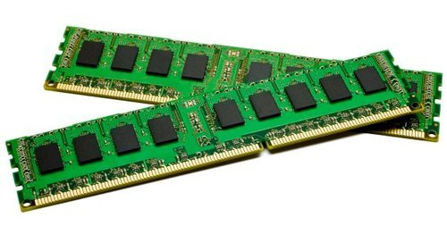

Hình 1.1.4. RAM

RAM là bộ nhớ truy câp ngẫu nhiên, tạo thành một không gian nhớ tạm để máy vi tính hoạt động. RAM có đặc điểm là nội dung thông tin trong RAM sẽ mất đi khi tắt máy.

Cụ thể hơn, RAM là nơi nhớ tạm những gì cần làm để CPU có thể xử lý nhanh hơn do tốc độ truy xuất trên RAM nhanh hơn rất nhiều so với ổ cứng hoặc các thiết bị lưu trữ khác như thẻ nhớ. Bộ nhớ RAM càng nhiều thì máy vi tính của bạn có thể mở cùng lúc nhiều ứng dụng mà không bị chậm.

Dung lượng bộ nhớ RAM hiện được đo bằng gigabyte (GB). Hầu hết các máy vi tính ngày nay đều có ít nhất 2 - 4 GB RAM, với máy cao cấp thì dung lượng RAM có thể lên đến 16GB hoặc cao hơn.

* + 1. Ổ đĩa cứng (HDD)

Ổ đĩa cứng (còn gọi là ổ cứng) là thiết bị dùng để lưu trữ dữ liệu trên bề mặt các tấm đĩa tròn phủ vật liệu từ tính.

Ổ đĩa cứng là loại bộ nhớ “không thay đổi”, có nghĩa là chúng không bị mất dữ liệu khi ngừng cung cấp nguồn điện cho chúng.

Ổ đĩa cứng là bộ nhớ lưu trữ chính của máy vi tính, các thành quả của một quá trình lưu trữ trên ổ đĩa cứng trước khi có các hành động sao lưu dự phòng trên các bộ nhớ khác. Những sự hư hỏng của các thiết bị khác có thể sữa chữa hoặc thay thế được nhưng dữ liệu bị mất do ổ đĩa cứng bị hư hỏng thường rất khí lấy lại được.

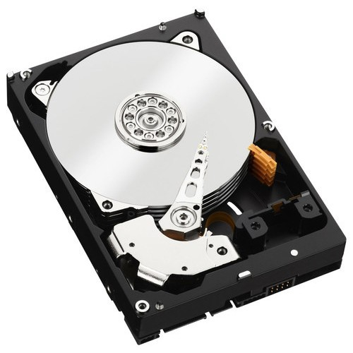

Hình 1.1.5.1. Ổ đĩa cứng HDD

Ngoài ra, hiện nay đang thịnh hành một loại ổ cứng mới hơn là ổ SSD . SDD là một loại ổ cứng thể rắn, giúp cải thiện sức mạnh tốc độ, nhiệt độ, độ an toàn dữ liệu và cả về điện năng tiêu thụ.

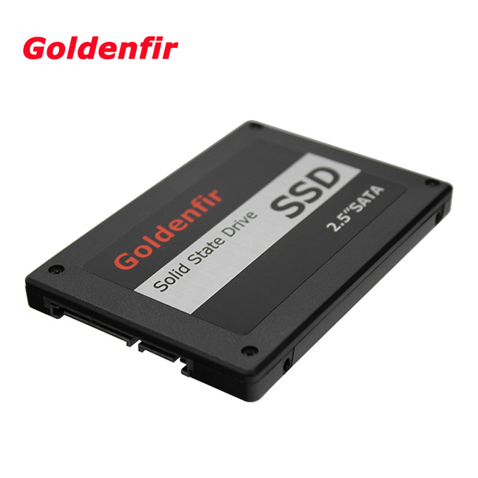

Hình 1.1.5.2. Ổ SSD

* + 1. Bộ nguồn ( PSU)

Bộ nguồn của máy tính là một thiết bị cung cấp năng lượng cho bo mạch chủ, ổ cứng và các thiết bị khác..., đáp ứng năng lượng cho tất cả các thiết bị phần cứng của máy tính hoạt động.

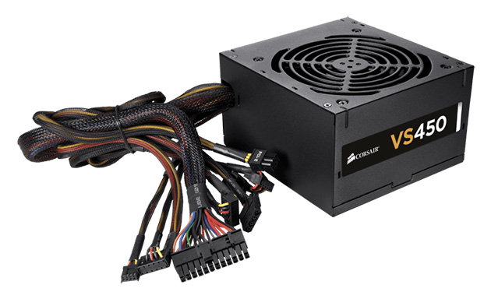

Hình 1.1.6. Bộ nguồn

Bộ nguồn máy tính là một bộ phận rất quan trọng đối với hệ thống máy tính tuy nhiên người dùng lại ít quan tâm đến. Thực chất sự ổn định của máy tính ngoài các thiết bị chính (bo mạch chủ, CPU, RAM, ổ cứng,...) phụ thuộc hoàn toàn vào nguồn máy tính.

Một nguồn chất lượng kém, không cung cấp đủ công suất hoặc không ổn định sẽ có thể gây lên sự mất ổn định của hệ thống máy tính, hư hỏng hoặc làm giảm tuổi thọ của các thiết bị khác sử dụng năng lượng mà nó cung cấp.

* + 1. Card đồ họa

Card đồ họa (hay bo mạch đồ họa) là thiết bị chuyej trách nhiệm xử lý các thông tin về hình ảnh trong màn hình máy tính.. Card đồ họa thường được kể nối với màn hình máy tính giúp người sử dụng máy tính có thể giao tiếp với máy tính.

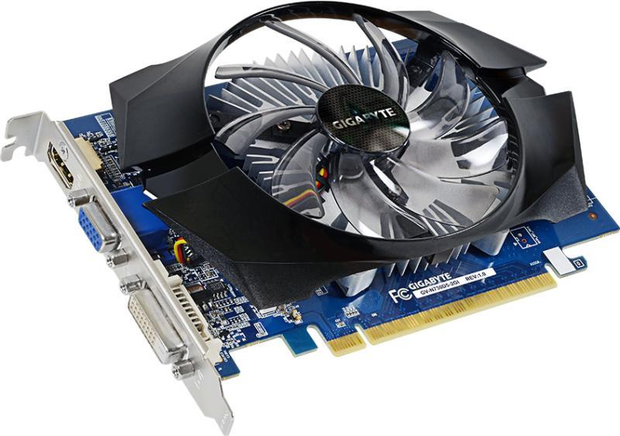

Hình 1.1.7. Card đồ họa

Để xử lý các tác vụ đồ họa và lưu trữ kết quả tính toán tạm thời, bo mạch đồ họa có các bộ nhớ riêng hoặc các phần bộ nhớ dành riêng cho chúng từ bộ nhớ chung của hệ thống. Trong các trường hợp khác, bộ nhớ cho xử lý đồ họa được cấp phát với dung lượng thay đổi từ bộ nhớ hệ thống.

Dung lượng bộ nhớ đồ họa có thể có số lượng thấp (1 đến 32 MB) trong các bo mạch đồ họa trước đây, 64 đến 128 MB trong thời gian hai đến ba năm trước đây và đến nay đã thông dụng ở 256 MB với mức độ cao hơn cho các bo mạch đồ họa cao cấp (512 đến 1GB và thậm chí còn nhiều hơn nữa).

* + 1. Card âm thanh

Card âm thanh là thiết bị mở rộng các chức năng về âm thanh trên máy tính, thông qua các phần mềm, nó cho phép ghi lại âm thanh (đầu vào) hoặc xuất âm thanh (đầu ra) thông qua các thiết bị chuyên dụng khác (loa).

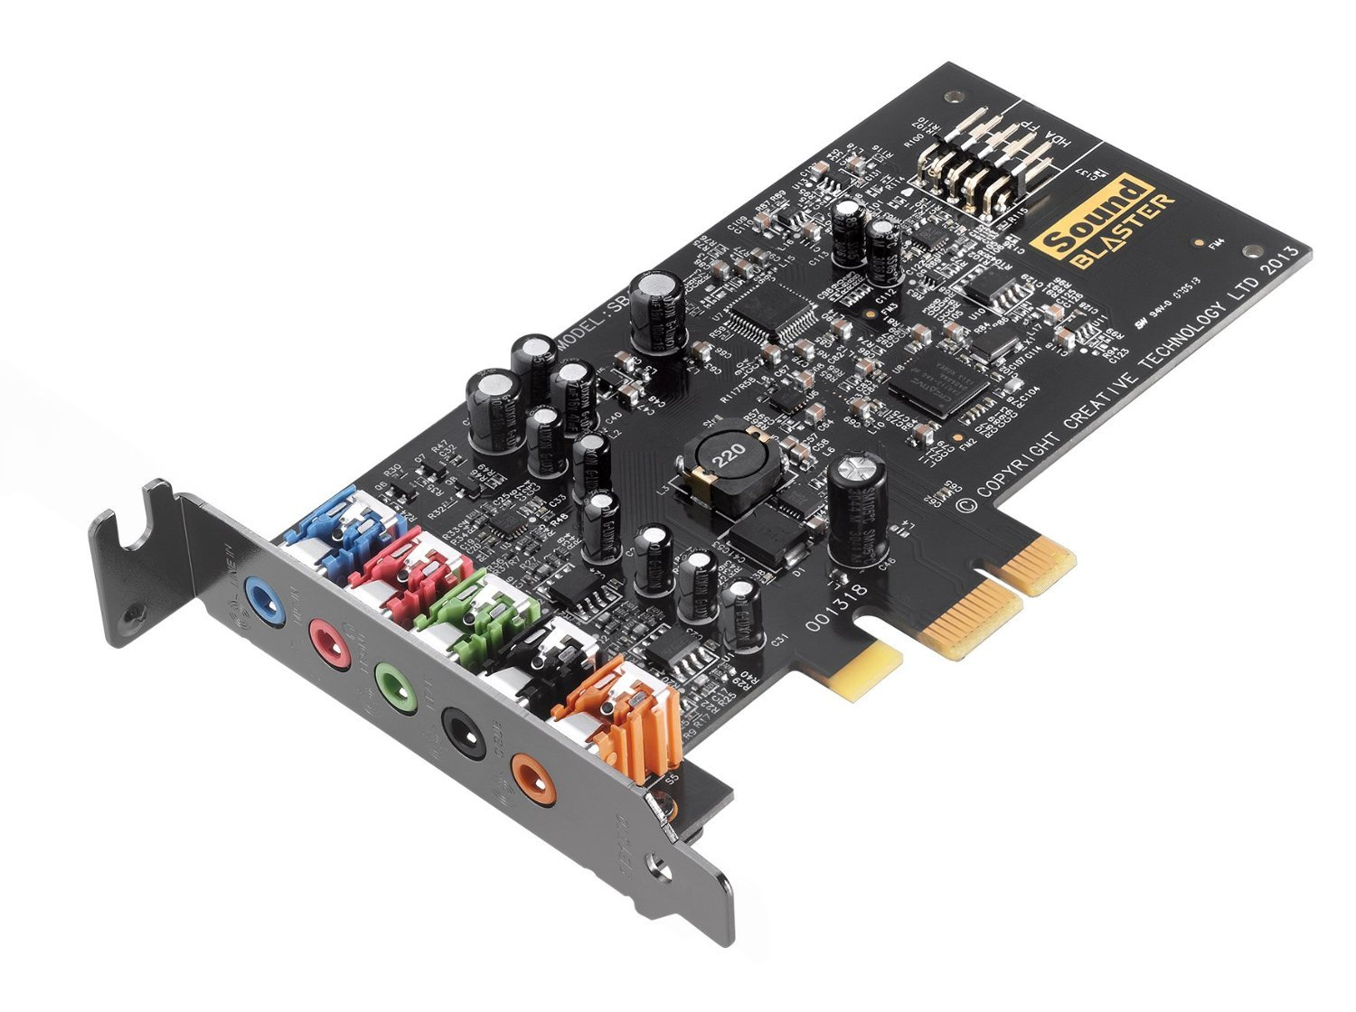

Hình 1.1.8. Card âm thanh

* + 1. Card mạng

Card mạng là thiết bị có chức năng kết nối các máy tính với nhau thành một mạng máy tính.

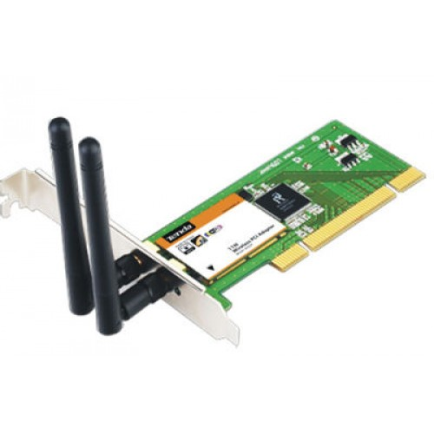

Hình 1.1.9. Card mạng

Hầu hết máy tính ngày nay đều được tích hợp ít nhất một card mạng LAN (có dây hoặc không dây) trên bo mạch chủ để bạn có thể kết nối chúng với bộ định tuyến Internet (Router).

* 1. Thiết bị ngoại vi
     1. Màn hình máy tính

Màn hình máy tính là thiết bị gắn liền với máy tính, chức năng chính là hiển thị thông tin và giao tiếp giữa người sử dụng với máy tính. Đối với máy tính cá nhân (PC), màn hình máy tính là một bộ phận tách rời. Đối với máy tính xách tay, màn hình là một bộ phận gắn liền, không thể tách rời. Đối với một số hệ máy chủ, màn hình có thể dùng chung.

Hiện nay, có nhiều loại màn hình máy tính:

* Màn hình loại CRT : Thể hiện màu sắc trung thực, tốc độ đáp ứng cao, độ phân giải có thể đạt được cao nhưng chiếm nhiều diện tích, nặng, tiêu tốn năng lượng.

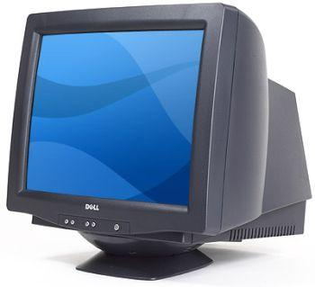  
Hình 1.2.1.1. Màn hỉnh CRT

* Màn hình tinh thể lỏng: Mỏng, nhẹ, không chiếm diện tích trên bàn làm việc, tiêu tốn ít điện năng nhưng giới hạn độ nét trong độ phân giải thiết kế.

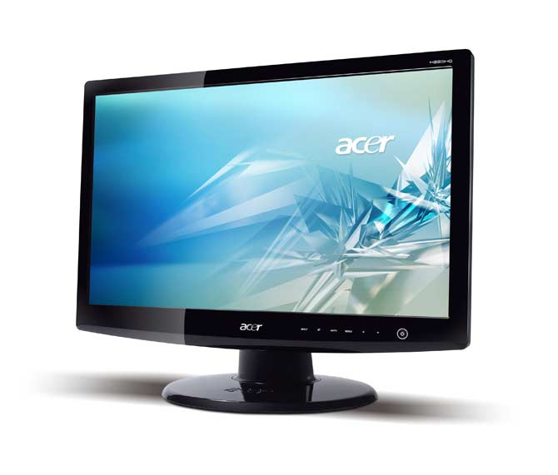

Hình 1.2.1.2 . Màn hình tinh thể lỏng

* Màn hình cảm ứng: Loại màn hình này được tích hợp thêm một lớp cảm biến trên bề mặt để cho phép người sử dụng có thể điều khiển, làm việc với máy tính bằng cách sử dụng tay hoặc loại bút riêng.

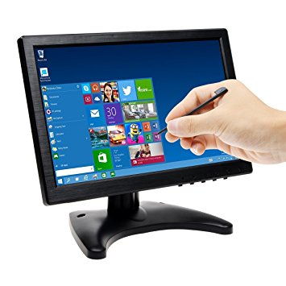

Hình 1.2.1.3 . Màn hình máy tính cảm ứng

* + 1. Bàn phím máy tính

Bàn phím máy tính là thiết bị nhập dữ liệu, giao tiếp con người với máy tính. Về hình dáng, bàn phím máy tính là sự sắp đặt các phím.

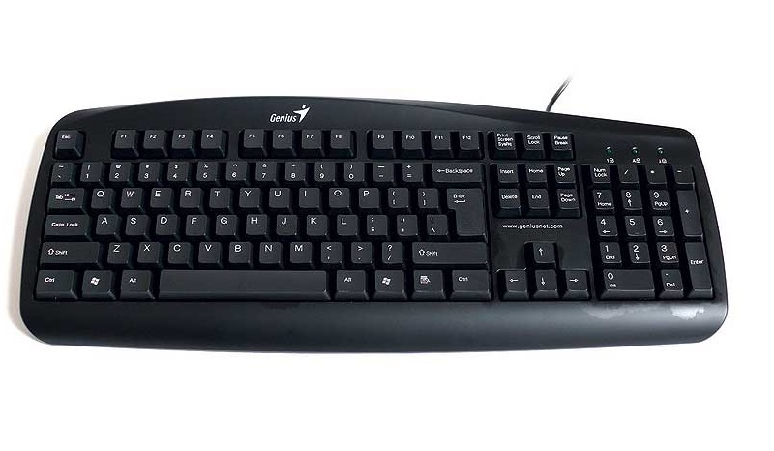

Hình 1.2.2. Bàn phím máy tính

* + 1. Chuột máy tính

Chuột là thiết bị phục vụ điều khiển, ra lệnh và giao tiếp con người với máy tính. Để sử dụng chuột, nhất định phải sử dụng màn hình máy tính để quan sát vị trí và thao tác di chuyển của chuột trên màn hình.

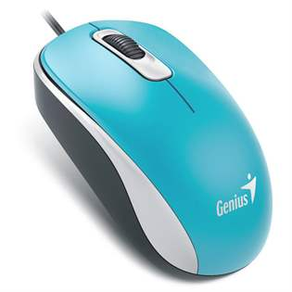

Hình 1.2.3. Chuột máy tính

* + 1. Các thiết bị khác

Ngoài các thiết bị trên, một máy tính hoàn chỉnh còn có loa (tai nghe), máy in, micro, webcam,... Tùy vào nhu cầu sử dụng của người dùng, các thiết bị trên có thể có hoặc không có.

**DANH SÁCH CÁC KÝ HIỆU, CHỮ VIẾT TẮT**

1. CPU (Central Processing Unit) : Bộ xử lí trung tâm
2. RAM (Random Access Memory) : Bộ nhớ truy cập ngẫu nhiên
3. GB (Gigabyte) :
4. BIOS (Basic Input/Output System) : Hệ thống truy xuất cơ bản
5. HDD (Hard Disk Drive) : Ổ đĩa cứng
6. SSD (Solid State Disk/Solid State Drive) : Ổ đĩa rắn
7. PSU (Power Supply Unit) : Bộ nguồn
8. PC (Personal Computer) : Máy tính cá nhân